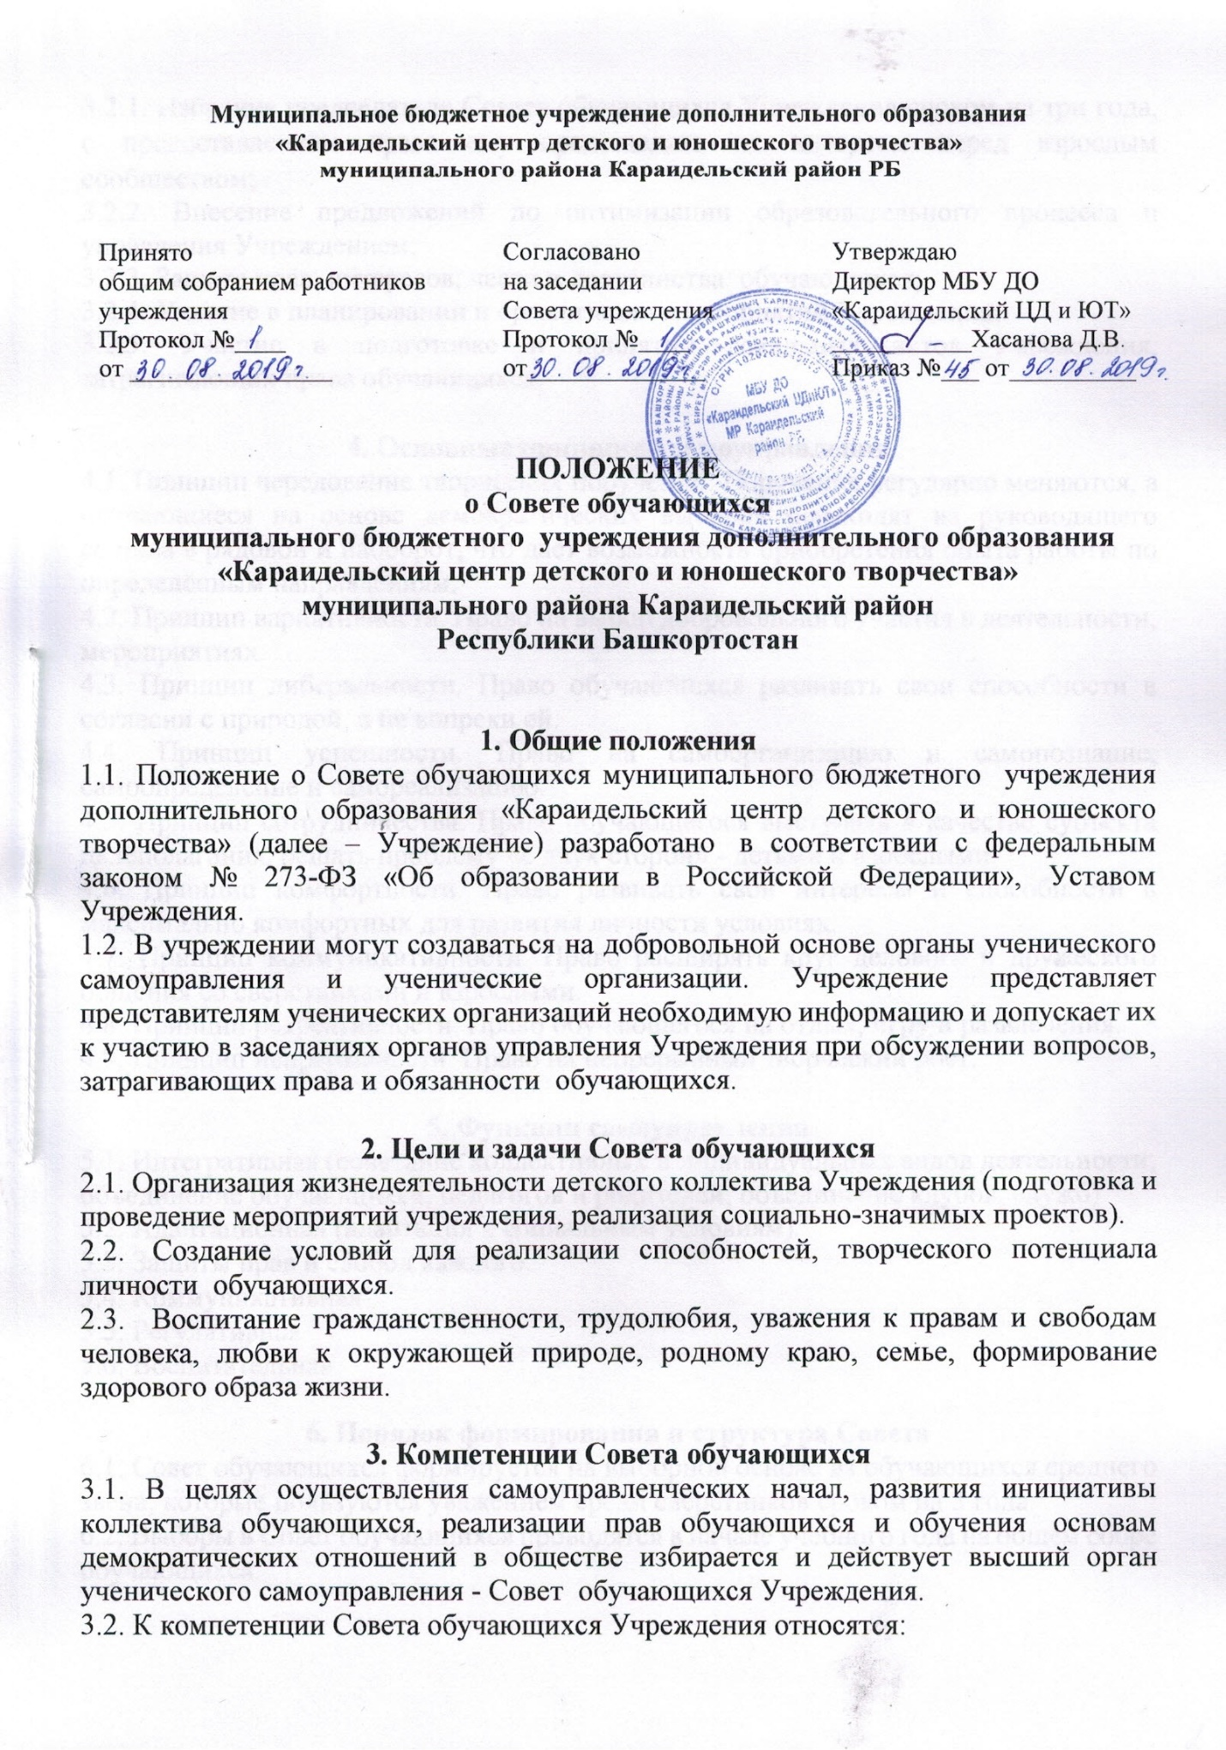

3.2.1. Избрание председателя Совета обучающихся Учреждения сроком на три года, с предоставлением права ему представлять их интересы перед взрослым сообществом;

3.2.2. Внесение предложений по оптимизации образовательного процесса и управления Учреждением;

3.2.3. Защита прав, интересов, чести и достоинства  обучающихся;

3.2.4. Участие в планировании и организации мероприятий Учреждения;

3.2.5. Участие в подготовке и принятии локальных актов Учреждения, затрагивающих права обучающихся.

**4. Основные принципы самоуправления**

4.1. Принцип чередование творческих поручений. Поручения регулярно меняются, а обучающиеся на основе демократических выборов переходят из руководящего состава в рядовой и наоборот, что дает возможность приобретения опыта работы по определённым направлениям.

4.2. Принцип вариативности. Право на выбор добровольного участия в деятельности, мероприятиях.

4.3. Принцип либеральности. Право обучающихся развивать свои способности в согласии с природой, а не вопреки ей.

4.4. Принцип успешности. Право на самоорганизацию и самопознание, самоопределение и самореализацию.

4.5. Принцип сотрудничества. Право обучающегося выступать в качестве субъекта целеполагания, решать проблему «с двух сторон» - детьми и взрослыми.

4.6. Принцип комфортности. Право развивать свои интересы и способности в максимально комфортных для развития личности условиях.

4.7. Принцип коммуникативности. Право расширять круг делового и дружеского общения со сверстниками и взрослыми.

4.8. Принцип рекреативности. Право обучающегося на отдых, игру и развлечения.

4.9. Принцип непрерывности. Право на непрерывный творческий рост.

**5. Функции самоуправления**

5.1. Интегративная (сочетание коллективных и индивидуальных видов деятельности; объединение обучающихся, педагогов и родителей; объединение клубов, служб).

5.2. Адаптационная (адаптация к социальным условиям).

5.3. Защиты прав и свобод каждого.

5.4. Коммуникативная

5.5. Регулятивная

5.6. Воспитательная.

**6. Порядок формирования и структура Совета**

6.1. Совет обучающихся формируется на выборной основе из обучающихся среднего звена, которые пользуются уважением среди сверстников сроком на 3 года.

6.2. Выборы в Совет обучающихся проводятся в начале учебного года на общем сборе обучающихся.

6.3. Руководит Советом обучающихся председатель, выбираемый большинством голосов уже выбранного Совета обучающихся.

6.4. Ведет документацию секретарь, выбранный большинством голосов Совета обучающихся.

**7. Порядок работы Совета обучающихся**

7.1. Заседания Совета  обучающихся проводятся по мере необходимости.

7.2. Заседание считается правомочным, если на его заседании присутствует 2/3 численного состава обучающихся.

7.3. Решения Совета обучающихся принимаются простым большинством голосов. При равенстве голосов, решающим считается голос председателя.

7.4. Решения Совета, принятых в пределах его полномочий, доводятся до сведения всех заинтересованных лиц.

**8. Документация**

8.1. Заседания и решения Совета обучающихся оформляется протоколом, который подписывается его председателем и секретарем.